酒钢集团宏兴钢铁股份有限公司炼铁厂
360m2烧结机21-24#风箱、4-20#风箱、1-3#风箱电动控制阀使用
（70417817）
采购技术规格要求

甲方：甘肃酒钢集团宏兴钢铁股份有限公司炼铁厂
甲方代表（签字）：
乙方：
乙方代表（签字）：

2025年 6月23日

目 录

附件一 总则
附件二 制造要求
附件三 系统设施供货范围
附件四 提供资料
附件五 售后服务
附件六 交货时间及地点
附件七 其它

甘肃酒钢集团宏兴钢铁股份有限公司炼铁厂（以下称甲方）与 （以下称乙方）360m2烧结机风箱调节阀采购事宜经双方协商，达成如下技术协议：
附件一 总则
本技术协议作为甲方设备制造协议的附件，与试用协议同时生效，具有同等法律效力。协议执行期间双方再协商形成的补充协议和追加条款也具有同等法律效力。
- 本技术协议所提出的是最低标准的技术要求，并未对一切技术细节做出规定，也未充分引述有关标准和规范的条文，乙方应保证提供符合有关标准和技术文件的优质产品。
- 乙方提供的设备必须具有国内同行业近几年内的先进制造水平，采用先进工艺，合格材料，成熟的技术或专利技术。
- 乙方提供的设备必须是全新、规范、先进的高质量可靠产品，能够确保连续稳定的工作。
- 乙方提供货物的制造，材料的选择，都应按照国内外通用的现行标准和相应的技术规范执行，而这些标准和技术规范应为协议签字日为止最新公布发行的标准和技术规范。
- 乙方须对本360m2烧结机风箱调节阀设计的完整性、合理性和设计质量承担全部责任。保证设备设计满足减速机整机工艺要求。
- 乙方在协议货物制造中，发生侵犯专利的行为时其侵权责任与甲方无关。
乙方在投标前，必须与甲方充分技术交流后确认无异议后，方可投标。
附件二 制造要求
2.1风箱调节阀360m2烧结机系统中的关键备件，是保障烧结机正常生产的主要备件之一。高温、负载变化频繁、开关频繁是主要工况要求，电动控制阀应耐腐蚀、耐高温、耐磨、不易变形、开关灵活等关键技术要求。
2.2工作温度：高温（350-400℃）
2.3平均作业率：40-80%
2.4因现场为新建烧结机项目，无外形及安装尺寸参考图纸。乙方中标后，需到现场确认安装尺寸及参数，乙方需确保提供制作的设备与现场设备具备完全互换性要求。
2.5 电动控制阀 材质：304（不锈钢，耐腐蚀） + 17 - 4PH（沉淀硬化不锈钢，强度高、耐蚀） 并做渗漏实验。
2.6 工作温度；350-400℃。
2.7动作稳定性与可靠性
高温后不发现形变，卡组，执行机构动作应平稳，无卡滞、振动或异常噪音，尤其在频繁启停或调节时，需保证阀门开关速度均匀。 需适应长期连续运行，具备抗环境干扰能力（如防尘、防水、防腐蚀），关键部件（如电机、齿轮、密封件）需耐用，减少故障概率 。
2.8控制与反馈功能
- 信号接收与响应：能准确接收控制信号（如电动信号、气动信号），并快速响应，响应时间需符合行业标准（如JB/T 7387）。
2.9. 动力输出能力
扭矩/推力匹配：执行机构电机：0.25KW，扭矩：100Nm，转速：18r/min，电压：380v，频率：50Hz，（输入开关量，反馈开关量）
- 输出精度：对于调节型阀门，执行机构的输出位移或转角需与控制信号（如4-20mA电流信号）精确对应，保证调节精度。
2.10工作介质:高温废气及烟尘 。
2.11、电动控制阀安装方式必须与现场原铭牌机器一致，确保提供的电动控制阀能够完全的备用和互换。

2.12制造标准和规范要求
1)产品按照规定程序批准的图样及技术文件进行加工制造。所选用的材料，采购的配套件、标准件应具有检验合格证明，并符合国家及行业现行标准的规定。
2)制造验收标准(以现行标准为准)
除图纸及技术要求外，其余的锻造、铸造、焊接及机械加工件的要求均需按国家和行业的通用技术条件及投标厂标进行。
附件三 系统设施供货范围
- GB/T 42125.19-2022《测量、控制和实验室用电气设备的安全要求 第19部分：电动控制阀》：规定了电动控制阀门执行器的安全要求，包括设计、制造、安装、使用等各个环节，涵盖基本要求、性能要求、试验方法等内容。
​
- JB/T 7387-2014《工业过程控制系统用电动控制阀》：规定了工业过程控制系统用电动控制阀的产品分类、基本参数、要求、试验方法、检验规则、标志、包装和贮存。适用于由符合JB/T 8219的电动执行机构与阀组成的各类电动控制阀。
​
- JB/T 11485-2013《小口径铜制电动阀》：详细规定了小口径铜制电动阀的设计、制造、检验和验收技术要求，包括定义、设计、结构、材料、制造工艺、试验、电动装置、环境适应性、安全防护以及标识与包装等方面。

此外，在一些特定行业中，电动控制阀生产还需遵循相关行业标准，如石油、化工行业的标准等。同时，企业为保证产品质量和管理水平，也常依据ISO 9001等质量管理体系标准建立质量管理体系。

序号 | 物料编码 | 名称 | 数量 | 铭牌 | 备注
1 | 70417817 | 电动控制阀\PN1.0 DN1100 304+17-4PH ZYD9DAW | 0台 | 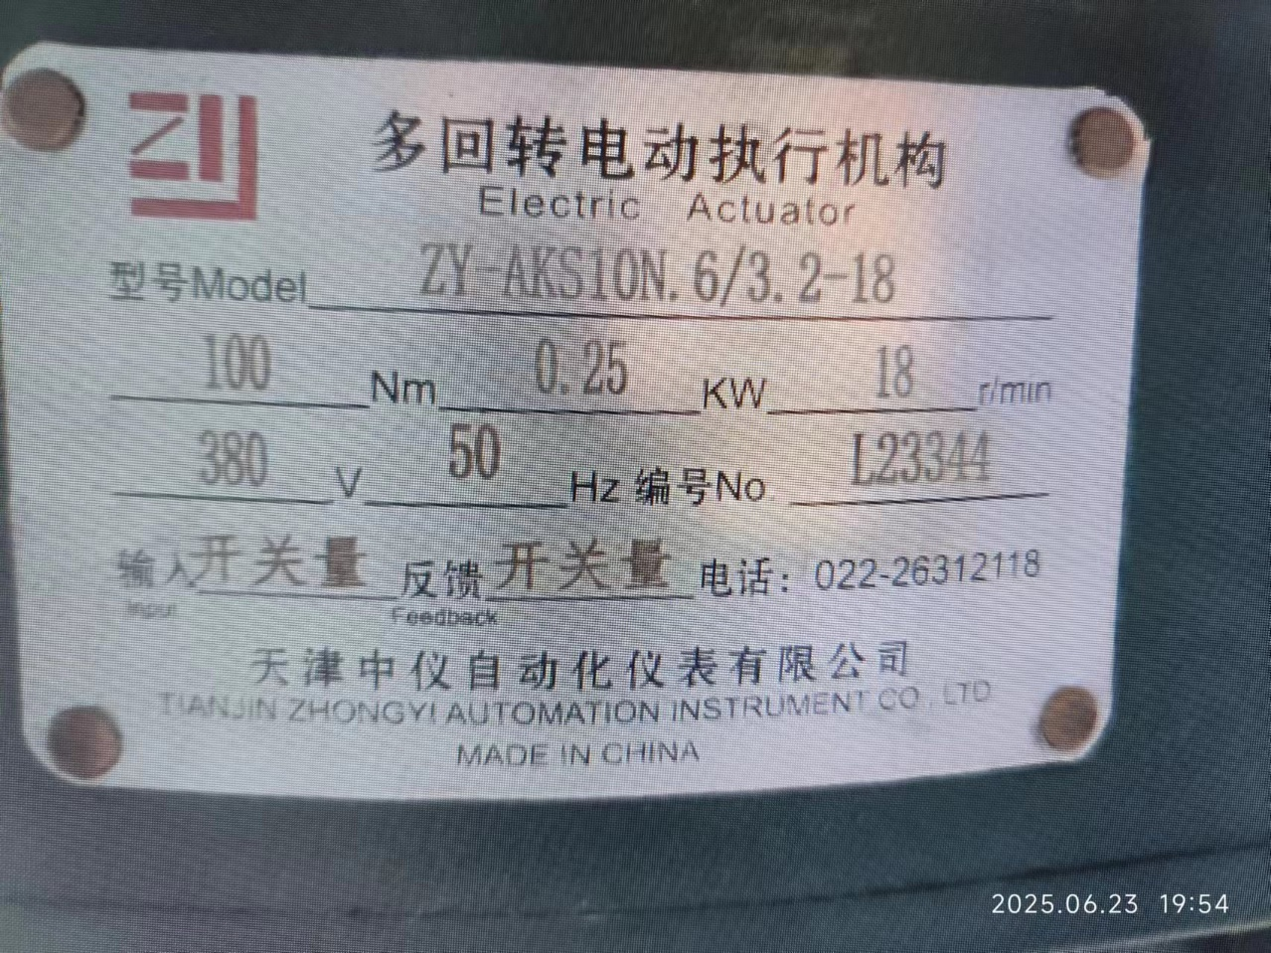 | 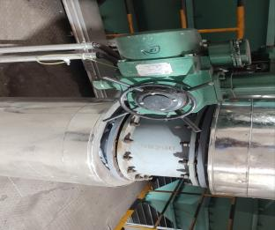
2 | 70417816 | 电动控制阀\PN1.0 DN850 304+17-4PH ZYD9DAW | 0台 |  | 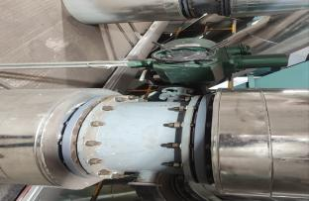
 | 70417815 | 电动控制阀\PN1.0 DN500 304+17-4PH ZYD9DAW | 2台 |  | 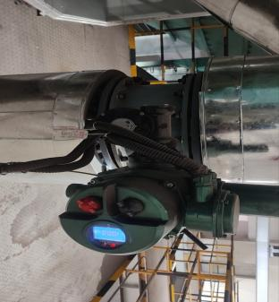
附件四 提供资料

4.1甲方向乙方提供以下资料：

无
4.2乙方向甲方提供以下资料：
  - 产品合格证
  - 竣工图纸(含零部件图纸、易损件清单)
  - 产品检验报告
  - 说明书
附件五 售后服务
5.1质量保证项目：电动控制阀整机寿命不低于5年。
5.2保质期内，凡是由于设备质量问题引起的损坏，乙方在接到通知24小时内到达现场，无偿负责维修恢复原有的功能，同时无偿提供设备备件1套。
5.3设备因甲方人为原因出现损坏，按甲方通知，乙方积极配合甲方维修处理，优先、及时提供备件，费用由甲方承担。
备件到达现场后，乙方委派厂家技术人员一同到现场和甲方技术人员共同验货确认，确保备件合格。
5.4联系人电子邮箱：majin@jiugang.com
甲方电话：马晋 15719398685
附件六 交货时间及地点
    - 交货时间：以签订的商务合同为准
    - 交货地点：甘肃省嘉峪关市酒钢储运部工矿备件仓储部
附件七 其它
7.1本协议内容经由甲乙双方于 年 月 日 时- 时通过 方式商定。
7.2甲乙双方应当就签订本协议的相关事宜保密，不得将签订主体、时间、内容等信息透露给其他第三人。
7.3若乙方公司不能中标，则本技术协议自动失效，双方不承担任何责任。
7.4本协议一式四份，甲方三份，乙方一份。

甲方：甘肃酒钢集团宏兴钢铁股份有限公司炼铁厂 乙方：
代表： 代表：
日期： 年 月 日 日期： 年 月 日

